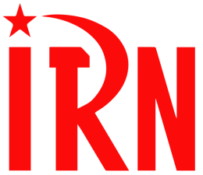
International Red Newsletter
国际共产主义运动大事记（2025年11月亚非篇）
1.东亚共产主义党派批评高市早苗言论 1
2.缅共人民解放军扩大秋季攻势 2
3.菲律宾新人民军对反革命罪犯开展清除行动 3
4.印共（毛）艰苦斗争，国际进步力量呼吁支持 4
5.印度莫迪政府任意废立劳动法 6
6.印巴接连发生爆炸事件，两国共产党发表评论 6
7.斯里兰卡共产党批评斯美军事合作 7
8.伊朗人民党谴责当局镇压进步知识分子 8
9.巴勒斯坦共产党批评安理会涉加沙决议 9
10.南非社区卫生工作者赢得终身雇佣 10
11.全球进步力量谴责苏丹内战和军阀暴行 11

2026年第1期
2026年1月1日
重要声明
本刊指定发布渠道为邮件推送和网站IRN.red，目前未参与任何社交平台账号的运营与活动。
允许在互联网上转载、复制、传播本刊内容，无需授权。转载时建议注明出处：IRN.red

订阅方式
以下三种方式，选择一种即可：
1.扫描二维码填写您的邮箱

（如无法提交，请在空白处点击再试）
2.进入以下链接填写您的邮箱
https://cloud.seatable.cn/dtable/forms/ff203a21-e739-4321-bb63-3d9665873695/
3.用您的邮箱发送“订阅”至irn3000@outlook.com

国际共产主义运动大事记
（2025年11月亚非篇）
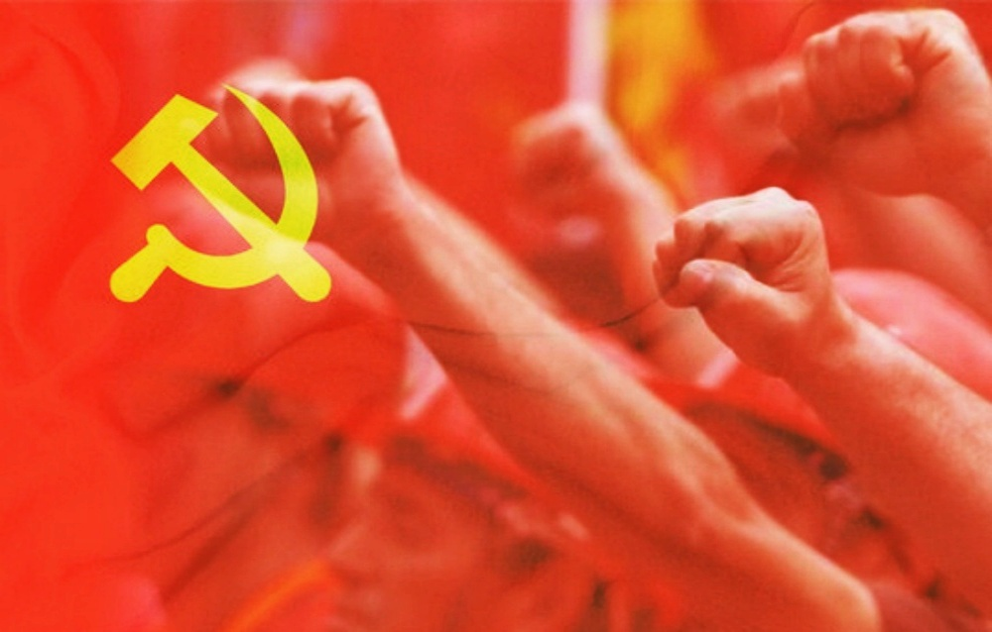
亚 洲

1.东亚共产主义党派批评高市早苗言论
2025年11月7日，日本首相高市早苗在国会答问时称，如果中国大陆对台湾出动军舰并使用武力，可能会造成“存亡危机事态”，自卫队将可以行使集体自卫权。
11月10日，日本共产党书记局长、国会参议员小池晃在国会议事堂记者会上批评这一言论“极其危险”，因为自卫队若干涉台湾问题必将招致中方报复，可能使日本领土尤其是邻近台湾的南西诸岛沦为战场。
11月14日，日本共产党政策委员长、国会参议员山添拓（Yamazoe Taku）在国会议事堂记者会上指出，高市早苗的言论正加剧中日紧张关系并导致相互猜疑。他强烈要求高市首相收回言论以防止双边关系持续恶化。
11月17日，台湾劳动党、台湾社会共好论坛筹备会、两岸和平发展论坛等30多个团队联合发表声明，严正抗议高市早苗涉台错误言论，表示台湾人民拒当日本军国主义牺牲品；要求高市早苗立即撤回涉台妄言，并向台湾人民、琉球人民与区域国家公开道歉。
11月27日，革命共产国际（Revolutionary Communist International）日本支部和中国台湾支部发表联合声明指出：“高市为了个人及自民党的选举政治利益，正不负责任地玩弄着可能把整个亚洲群众推入灾难的战争火种。”“在这场由统治阶级挑起的冲突之中，任何一国的工人阶级都不会从中获益。” [1]

2.缅共人民解放军扩大秋季攻势
2025年11月，缅甸共产党（CPB）领导下的人民解放军（PLA）继续扩大秋季攻势，发动了数次作战行动，取得了丰硕的战果。
11月10日，人民解放军在与克伦民族解放军、克耶邦人民解放军、缅族人民解放军以及德林达依地区人民防卫组织（KNLA, KPLA, BPLA and the People’s Defence Organisation of Tenasserim region）联合发动的攻势中，承担了破坏敌军补给线和保障联军后勤补给的任务。
11月12日，人民解放军一部于夜间突袭了临近内比都的一个哨所，在攻占瞭望塔和掩体后，敌军士兵立即溃散并弃营而逃。次日，人民解放军彻底清理了整个营地，缴获了若干弹药、装备及现金。
11月14日，经过4天激战，人民解放军及其友军夺取了德林达依地区边境城镇毛淡棉的控制权，俘获15名敌军士兵，缴获若干轻武器、火炮及弹药，另有40人（包括反动民兵）向联军投降，部分军政府士兵逃往泰国。
11月28日，人民解放军一部、“波乌”纵队、丹西镇区人民防卫队、瑞保县第25营、德乌万-耶乌镇区部队、旺萨巴拉-耶乌镇区部队、丹西镇区无人机部队联合攻占了位于实皆省丹西镇北部此前被军方和骠绍梯民兵占领的木丁村（Mu Tim）。[2]

3.菲律宾新人民军对反革命罪犯开展清除行动
2025年11月6日夜间，菲律宾新人民军（NPA）中南内格罗斯部队在西内格罗斯省希马马扬市卡拉巴兰镇西甘村（Sitio Sig-ang, Barangay Carabalan, Himamaylan City, Negros Occidental Province）采取武装行动，处决了菲政府军情报人员乔米·佩拉尔塔（Jomy Pelarta）。佩拉尔塔曾参与杀害患病休养的新人民军发言人胡安尼托·马格巴努阿同志（罗密欧·南塔）（Ka Juanito Magbanua (Romeo Nanta)）以及菲律宾政府军对新人民军的突袭行动，并犯下过两起强奸罪行。[3]

4.印共（毛）艰苦斗争，国际进步力量呼吁支持
2025年11月，前期在持续围剿中取得明显进展的印度当局继续推进“卡加尔”行动，这引起了国内外进步力量的一致反对。印度共产党（毛主义）（CPI(Maoist)）及其领导下的人民解放游击军（PLGA）也采取了一系列反击措施。
11月2日，东孟加拉无产阶级党（Proletarian Party Of Purbo Bangla）发表文章声援印共（毛），并谴责索努-萨蒂什叛徒集团，指出后者的主张是和尼泊尔普拉昌达集团类似的修正主义反革命路线。东孟加拉无产阶级党还指出，印度现政权是南亚各国和人民的共同敌人，印度共产党（毛主义）则是该国内部唯一真正与当局对抗的共产主义力量。
11月3日，印共（毛）特伦甘纳邦委员会宣布，鉴于当地各政党、社会组织和民众团体的愿望和邦政府（国大党执政）的积极响应，从5月实行至今的全邦停火协议将再延长6个月。同时，委员会也指出，印度人民党控制的中央政府正试图破坏停火带来的和平局面。
11月6日，支持印度人民战争国际委员会（ICSPWI）宣布将于2026年3月21日或28日在欧洲主要城市举行声援示威，在拉丁美洲、亚洲、非洲及美国也将同期举行示威活动。活动的具体日期与地点将于12月确定，行动号召书及宣传海报将于2026年1月1日发布。
11月9日，印共（毛）武装人员在恰蒂斯加尔邦苏格玛县附近的山区布设了简易爆炸装置（IED），炸伤中央后备警察部队1人；11月11日，在恰蒂斯加尔邦比贾布尔县的交火中，6名印共（毛）武装人员死亡；11月16日，在恰蒂斯加尔邦苏格玛县的交火中，3名印共（毛）干部死亡。
11月21日，进步组织“反对国家镇压运动”（CASR）谴责印度当局以虚假遭遇战的方式，对印共（毛）中央委员马德维·希德玛（Madvi Hidma）和包括他的妻子拉贾卡（Rajakka）在内的6名印共（毛）党员实施法外处决。该组织还指出，印度当局屡次违反印度宪法和《联合国人权宣言》，其行径是对法治及公民民主权利的公然践踏，必须立即停止“卡加尔”行动以及对原住民和进步人士的残酷迫害。[4]

5.印度莫迪政府任意废立劳动法
2025年11月22日，在“简化合规、吸引外资、推动制造业，并承诺提升社会保障和零工权益”的幌子下，莫迪政府突然宣布实施4项新劳动法典，取代29项旧法。改革主要内容包括：允许女性上夜班；延长工时至12小时；企业可不经劳动部门批准的裁员人数从100人提高至300人。这一旨在“增加企业灵活性”的改革在全国引起轩然大波。
印度共产党（马克思主义）（CPI(M)）对此表示强烈反对，并指出如下问题：新法典大幅削弱工人就业保障和集体谈判权；新法典增加雇主经营灵活性，却忽略工人福祉；新法典实施过程缺乏透明和征询，违背民主原则。
印共（马）要求立即撤销4项新劳动法典，并敦促所有工会和民主力量团结抗争，抵制政府的专制企图，捍卫劳动人民的权利与应得利益。[5]

6.印巴接连发生爆炸事件，两国共产党发表评论
2025年11月10日下午，印度首都新德里发生汽车爆炸事件，造成至少13人死亡，20人受伤；11日下午，巴基斯坦首都伊斯兰堡也发生了一起爆炸事件，造成至少12人死亡，27人受伤。对这两起连续且明显有预谋的恐怖袭击，印巴两国共产党发表了评论。
印度共产党（CPI）要求当局对新德里的爆炸事件展开彻底、透明且限时完成的调查，并采取一切必要措施维护社会安定与公共安全。
印度共产党（马克思主义）（CPI(M)）认为新德里发生的爆炸事件表明当地存在有组织的犯罪网络，并呼吁全体民众保持警惕，切勿屈从任何挑衅行为。
巴基斯坦共产党（CPP）强烈谴责发生在伊斯兰堡的爆炸事件，并指出国内的恐怖主义是巴基斯坦历届独裁军政府反对民主、扶持“圣战”组织的政策的直接产物。不停止武装恐怖主义，而是通过武力掌控政治并压制一切批评与异议，只会使国家状况恶化。[6]

7.斯里兰卡共产党批评斯美军事合作
2025年11月14日，斯里兰卡与美国签署了防务合作谅解备忘录，旨在确立斯里兰卡军队与美国蒙大拿州国民警卫队、海岸警卫队第13巡防区之间的合作关系。‌
斯里兰卡共产党（CPSL）强烈谴责“国家人民力量”（NPP）政府的这一举措，警告这份协议标志着“印太”军事化进程的加深，进一步侵蚀了斯里兰卡的主权，实际上是美军在斯里兰卡建立军事据点的幌子。同时，斯里兰卡共产党提出了下列质疑：签署该协议是不是降低关税的政治条件？该谅解备忘录是不是与美国签署《驻军地位协定》的前奏？斯里兰卡陆海空军基础设施及港口机场会不会沦为美国战争机器的工具？斯里兰卡会不会沦为美国在亚洲军事侵略的棋子？
斯里兰卡共产党号召所有反帝爱国力量挺身而出，捍卫本国的不结盟地位与独立主权。[7]

8.伊朗人民党谴责当局镇压进步知识分子
据德黑兰《延伸》（Emtedaad）新闻组报道，伊朗安全部队于2025年11月3日逮捕了社会科学与政治经济学领域的研究人员帕尔维兹·塞达加特、拉苏尔·甘巴里、玛莎·阿萨多拉内贾德和希琳·卡里米（Parviz Sedaghat, Rasoul Ghanbari, Mahsa Asadollahnejad, and Shirin Karimi）；穆罕默德·马尔朱（Mohammad Maljou）亦被传唤至安全中心。另据伊朗《东方报》（Shargh）报道，作家兼翻译者海曼·拉希米（Hayman Rahimi）于同日早晨遭当局查扣电子设备及书籍，并被要求于11月4日到指定地点接受问询。
伊朗人民党（Tudeh Party of Iran）强烈谴责当局的镇压举措，并指出：在政权信誉跌至谷底、社会经济长期深陷危机、民众不满情绪普遍高涨、劳动者抗议浪潮席卷全国之际，伊朗当局安全机构对国内进步作家、研究者及翻译者的大规模突袭行动，充分暴露了神权政府领导层及安全机构对国内左翼进步知识分子的深切恐惧。伊朗人民党要求当局立即释放这些进步人士，呼吁国际进步力量予以声援。[8]

9.巴勒斯坦共产党批评安理会涉加沙决议
2025年11月17日，联合国安理会通过了美国提出的涉及加沙的决议草案即《结束加沙冲突综合计划》。该决议规定设立具有国际法律地位的和平委员会作为过渡行政机构，还授权建立临时国际稳定部队，在和平委员会统一指挥下与以色列、埃及、新建的巴勒斯坦警察部队合作。
巴勒斯坦共产党（Palestinian Communist Party）坚决反对这一决议并指出：这项由美国发起的决议完全偏袒以色列、支持其侵略行径，无视巴勒斯坦民族意志，旨在破坏巴勒斯坦人民的权利并扼杀其正义事业，非但无助于实现地区和平，反而试图将以色列的占领行为变为既定事实。
巴勒斯坦共产党再次强调，武器如何处置和使用纯属巴勒斯坦内部事务，不容外部干涉，并批判了阿拉伯世界部分国家和机构的软弱、妥协立场。巴勒斯坦共产党呼吁全世界进步力量坚持援助巴勒斯坦、孤立以色列当局、反对帝国主义霸权的斗争。[9]
非 洲

10.南非社区卫生工作者赢得终身雇佣
2025年11月25日，南非全国教育、卫生及相关行业工会（NEHAWU）成功促使南非共和国政府通过卫生部为27000名社区卫生工作者提供了终身雇佣。
南非共产党（SACP）对此表示祝贺，并指出：作为基层医疗实践者，社区卫生工作者是振兴可持续医疗体系的基石，他们构建的保障体系将工人阶级利益置于首位。十余年来，这些工作者长期承受着雇佣关系不稳定、持续无保障工作以及雇主各种形式的剥削。这场胜利并非政府的恩赐或偶然的慷慨，而是工人改善自身处境的自觉斗争的直接结果，所以应当归功于工人的牺牲和工会稳健的领导。
尽管取得了阶段性成果，以全国教育、卫生及相关行业工会为首的医疗工会仍在与卫生部持续协商，争取将更多医护人员纳入体系。若谈判成功，南非医疗系统将实现对全部4万余名社区医护人员的终身雇佣。[10]

11.全球进步力量谴责苏丹内战和军阀暴行
2023年以来，内战肆虐苏丹全境。2025年10月26日苏丹快速支援部队（RSF）攻占法希尔城后，更是发生了一场持续进行的大规模屠杀。在非洲乃至全球范围内，进步组织和民众团体一致声援苏丹人民，呼吁停止屠杀、开通人道主义走廊，支持苏丹人民争取正义、和平与主权的斗争。
加纳社会主义运动（Socialist Movement of Ghana）谴责苏丹内战是“军阀间的种族灭绝式冲突和帝国主义列强外部干涉的恶果”，并声援苏丹人民及其群众组织（包括苏丹共产党（SCP）），赞扬他们在灾难面前展现的勇气与政治觉悟。
社会主义和劳工组织“国际人民大会”（International Peoples’ Assembly）与“今日泛非主义”组织（Pan Africanism Today）亦发表联合声明，谴责“苏丹境内正在发生的残暴屠杀和种族灭绝”，并呼吁国际社会立即行动，要求停火、保护平民并独立调查战争罪行。南非社会主义组织“棚户运动”（Abahlali baseMjondolo）响应号召，发表声明谴责苏丹快速支援部队在阿联酋的援助以及欧洲移民管控（严格限制苏丹难民入境）的默许下实施的种种暴行。[11]

[1] https://www.japan-press.co.jp/modules/news/index.php?id=16012 https://www.japan-press.co.jp/modules/news/index.php?id=16023 https://marxist.tw/joint-statement-by-japanese-and-taiwanese-revolutionary-communists-on-takaichi-comments/
[2] https://www.cp-burma.org/english/plas-autumn-victories/ https://www.facebook.com/pla.cpb
[3] https://www.redspark.nu/category/peoples-war/philippines/
[4] https://www.redspark.nu/category/peoples-war/india/
[5] https://www.solidnet.org/article/Marxistindia-Revoke-Labour-Code/
[6] https://www.solidnet.org/article/CP-of-India-On-Bomb-Blast-Near-Red-Fort-in-the-National-Capital-New-Delhi/ https://www.solidnet.org/article/Marxistindia-Condemn-the-Bomb-Blast-in-Delhi/ https://www.solidnet.org/article/CP-of-Pakistan-Statement-from-CP-Pakistan-12.11.2025/
[7] https://www.solidnet.org/article/CP-of-Sri-Lanka-On-the-NPP-Governments-Military-MOU-with-the-United-States/
[8] https://www.solidnet.org/article/Tudeh-Party-of-Iran-The-Tudeh-Party-of-Irancondemns-the-arrest-of-respected-and-progressivesocial-scientists-writers-and-researchers-in-Iran/
[9] https://www.solidnet.org/article/Palestinian-CP-Statement-issued-by-the-Palestinian-Communist-Party-on-the-recent-UN-Security-Council-decision-regarding-Gaza/
[10] https://www.solidnet.org/article/South-African-CP-Statement-on-permanent-employment-of-community-health-care-workers/
[11] https://peoplesdispatch.org/2025/11/06/progressive-popular-movements-and-organizations-stand-in-solidarity-with-the-people-of-sudan/

